Sources

Pour notre projet, nous avons besoin de montrer que les réseaux sociaux, enfin l’utilisation qu’en font les gens, leur nuit effectivement.
Une recherche rapide nous mène d’abord sur le site internet du journal Le Monde : https://www.lemonde.fr/idees/article/2022/04/20/le-doomscrolling-ou-l-ascenseur-emotionnel-sans-fin-des-reseaux-sociaux_6122843_3232.html (Marion Dupont, 20 avril 2022, "Le doomscrolling, ou l'ascenseur émotionnel sans fin des réseaux sociaux" pour Le Monde). Dans cet article, peut aisément voir que le « doomscrolling », activité qui consiste à faire défiler l’écran infiniment, est une activité qui à la fois fait perdre un temps monstrueux, mais en plus de cela, crée un biais pour le cerveau, en surchargeant les taux d’endorphines dans le cerveau.
Ces arguments sont renforcés par un autre article scientifique cette fois-ci : https://www.ncbi.nlm.nih.gov/pmc/articles/PMC9580444/ (M. Engin Deniz, Begum Satici, Seydi Ahmet Satici, Emine Gocet Tekin, 2023, "Doomscrolling Scale: its Association with Personality Traits, Psychological Distress, Social Media Use, and Wellbeing" pour le National Center for Biotechnology Information). Cet article rassemble les données de différentes études afin d’en déduire, entre autres, que le « doomscrolling » augmente très significativement le taux d’anxiété des sujets concernés.
De plus, pour cibler les réseaux sociaux qui sont prioritaires pour notre projet, nous avions besoin de statistiques sur la proportion de personnes sur les réseaux sociaux. Nous avons trouvé l’image ci-contre, qui souligne que YouTube et Facebook sont les premiers concernés.
Enfin, les « scrolleurs », comme on peut appeler les victimes, sont aussi responsable d’une pollution que les images et vidéos qui leur parviennent génèrent. Ainsi, il faudra aussi sensibiliser le public à la pollution numérique, comme le souligne cet article : https://greenly.earth/fr-fr/blog/actualites-ecologie/pollution-numerique (Arnaud Delubac, 8 septembre 2023, "La pollution numérique : un enjeu majeur pour l'environnement" pour Greenly)
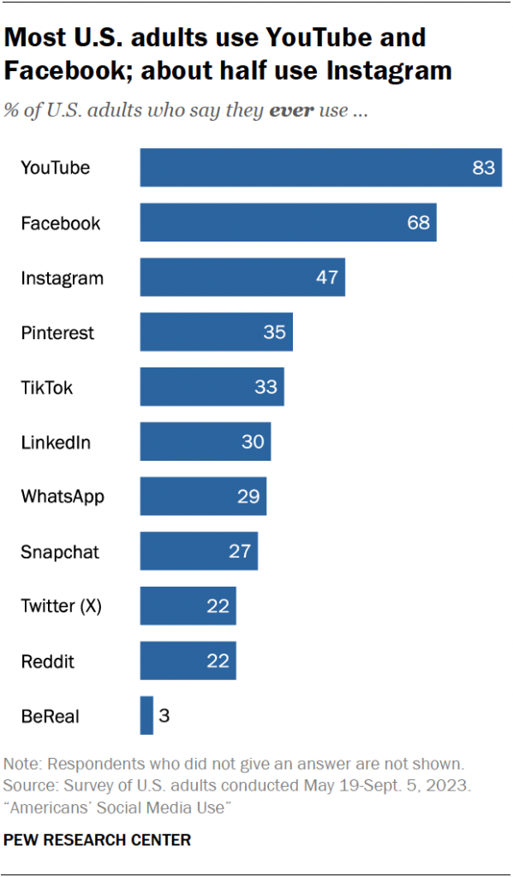Pew Research Center, 2023, "Most U.S. adults use YouTube and Facebook; about half use Instagram"
Pour finir, certaines personnes ont déjà essayé de limiter ces bêtises, à une échelle un peu moindre. Pour le voir, il faut se rendre dans le territoire ennemi : YouTube. Ainsi le youtubeur V2F avait déjà créé un robot qui se voulait d’éliminer les gens qui faisaient des blagues puériles sur une certaine blague, appelée « blague du feur ». Au-delà d’une vidéo intéressante sur la création d’un robot pour le mener à ses fins(https://youtu.be/-aDmpj5hbYw?si=WLC7RvBt990G30sD, V2F, 23 février 2022, "Le Robot Anti-feur"), il a aussi rassemblé dans des graphes (comme ceux ci-dessous) afin de comprendre commer axer sa stratégie. Ces graphes et statistiques sont accessibles par tous sur le site https://feurtracker.fr/ (V2F, consulté le 20 février 2024, « FeurTracker »).
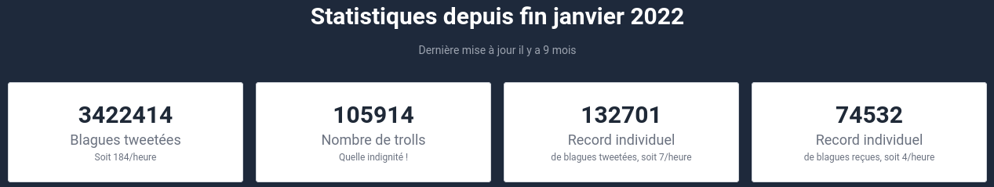V2F, consulté le 20 février 2024, "Statistiques du robot"
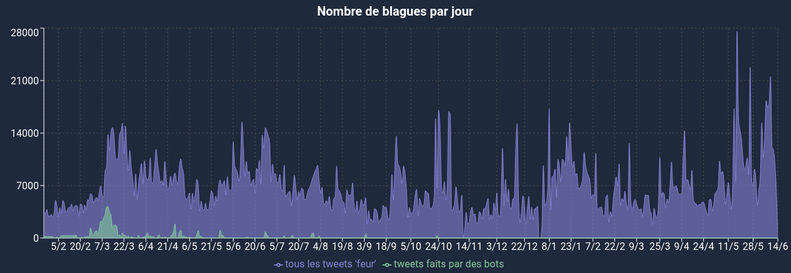V2F, consulté le 20 février 2023, "Nombre de blagues "feur" par jour"

